1 Descrizione del problema

Questa sezione deve essere una versione sintetica del documento RASD (Requirements Analysis and Specification Document). GUARDARE COMPITINO

**GLOSSARIO** **DA AMPLIARE ANCORA**

|  |  |
| --- | --- |
| **TERMINE** | **DEFINIZIONE** |
| **Utente** | utente comune, con la sola capacità di voto. |
| **Candidato** | Utente che può essere votato in una elezione. |
| **Auditing** | operazione finalizzata a creare un file di log, con i movimenti e dettagli delle operazioni effettuate sulle votazioni |
| **File di log** | File che conterrà le operazioni svolte nel tempo dal sistema |
| **Codice elezione** | Codice numerico generato alla creazione di una sessione di voto.  gli utenti in possesso di questo codice saranno in grado di accedere all’elezione corretta dall’applicazione. Può essere anche indicato come id votazione. |
| **Database A** | Database contenente informazioni per l’autenticazione |

**REQUISITI FUNZIONALI**

-REQUISITI UTENTE

1. Il sistema deve dare la possibilità ad un utente di cerare una nuova sessione di voto

2. Le sessioni di voto create devono poter consentire diverse modalità di voto

3. Per ogni sessione di voto creata bisogna poter selezionare una modalità di calcolo del vincitore

4. Solo l’utente che ha creato la votazione dovrà avere i permessi per terminare la votazione

5. Una volta terminata la votazione il sistema deve calcolare il vincitore

6. La votazione può essere modificata, ad esempio si potranno cambiare la data di inizio, la data di fine e il nome della votazione

7. I voti devono essere mandati in maniera anonima

-USER STORIES

1. come utente voglio poter visionare tutte le votazioni che ho creato

2. come utente voglio poter votare sia per le votazioni create da me stesso che per le votazioni create da altri utenti

3. come utente voglio essere in grado di avere un’interfaccia chiara e facilmente leggibile

4. come utente voglio poter terminare subito una votazione creata da me

-REQUISITI DI SISTEMA

1. L’utente dovrà creare una nuova sessione di voto
   1. L’utente dovrà selezionare la modalità di voto
   2. L’utente dovrà selezionare la modalità di calcolo del vincitore
   3. L’utente dovrà inserire candidati o scrivere la domanda per un eventuale referendum
   4. L’utente dovrà impostare la data di inizio e di fine di una votazione
2. Gli utenti per poter votare dovranno essere registrati sulla piattaforma

2.1 Una volta che un utente si è registrato, potrà votare inserendo l’id di una votazione creata da lui stesso o da un altro utente

3. L’utente dovrà essere in grado di autenticarsi tramite email e password

3.1 il codice fiscale dell’utente verrà salvato nel database A

3.2 Dopo che un utente si è autenticato, il sistema mostrerà all’utente le opzioni disponibili per il voto

3.3 La preferenza di voto dell’utente verrà salvata nel database A

3.4 Una volta espressa la preferenza di voto, il sistema cambierà interfaccia, facendo capire che la votazione ha avuto successo o è fallita

4. L’utente dovrà essere in grado di terminare le votazioni che lui stesso ha creato

4.1 Una volta terminata la votazione il sistema calcolerà il vincitore in base alla modalità selezionata

REQUISITI NON FUNZIONALI:

-REQUISITI DI PRODOTTO

Requisiti di usabilità:

1. L’interfaccia del sistema di voto dovrà essere implementata con caratteri large per migliorare la leggibilità alle persone anziane
2. Il sistema deve essere utilizzabile su Tablet con sistema operativo android Oreo o superiore
3. Il sistema deve sempre chiedere all’utente la conferma del voto
4. L’interfaccia dell’applicazione non deve essere ridimensionabile

Requisiti di sicurezza:

1. Il sistema non deve permettere ad un utente di votare più di una volta per la stessa votazione
2. Il sistema non deve permettere ad un amministratore generale di vedere gli identificativi degli utenti che hanno votato
3. Il sistema dovrà chiedere l’autenticazione prima di ogni voto espresso da un utente
4. Una volta che l’utente ha espresso il voto, il sistema deve nascondere la preferenza, rendendola anonima ai presenti
5. Il database A deve essere gestito dal ministero degli interni
6. Le password devono essere cifrate con algoritmo TRIPLO DES

Requisiti di affidabilità:

1. Il sistema deve riconoscere se il voto è valido

-REQUISITI ORGANIZZATIVI

Requisiti di sviluppo:

1. Il codice del sistema deve essere Open Source
2. Una volta creati i database A il ministero degli interni dovrà gestirli

Requisiti Esterni:

Requisiti normativi:

1. Il sistema deve permettere ad un utente di votare solo una volta
2. Il sistema deve rispettare tutte le normative riguardante il voto attualmente in vigore

Requisiti etici:

1. Bisogna sempre rispettare la privacy dell’utente
2. Il sistema non deve influenzare il voto

2 Progettazione del Sistema

**DIAGRAMMA DEI CASI D’USO**

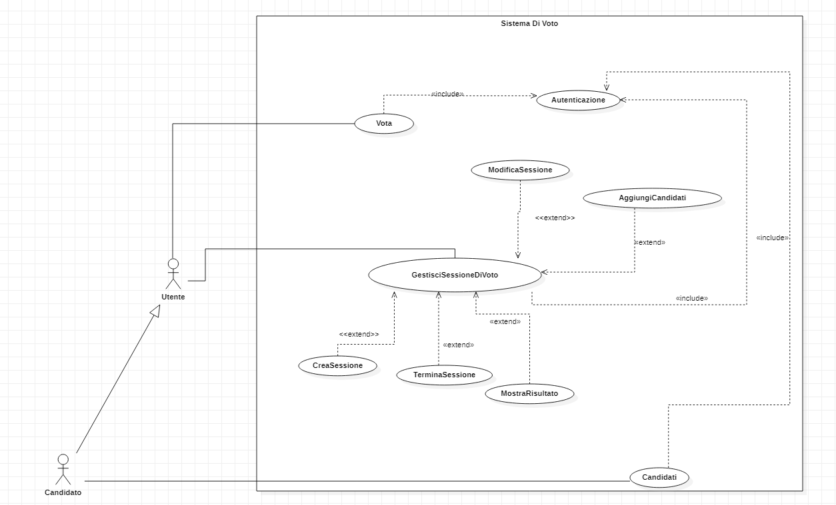

Nella versione originale dell’applicazione avevamo definito una gerarchia più “ampia” definendo gli utenti “Amministratore” e “Votante”

Procedendo con lo sviluppo ci siamo resi conto che questa gerarchia non aveva tanto senso, infatti ciascun utente è amministratore delle proprie sezioni, inoltre ciascun utente può votare sia per le proprie votazioni che per le votazioni create da altri

**DESCRIZIONE DEGLI SCENARI**

|  |  |
| --- | --- |
| **NOME** | Vota |
| **SCOPO** | Permette ad un utente di votare |
| **ATTORE/I** | Utente |
| **PRE-CONDIZIONI** | L’utente deve essere registrato, e la votazione deve essere iniziata |
| **TRIGGER** | L’utente richiede di votare |
| **DESCRIZIONE** |  |
| **SEQUENZA EVENTI** | 1. Nella homepage l’utente si autentifica inserendo l’id della votazione per la quale vuole votare 2. Cliccando su “Vota” l’utente viene portato su una nuova interfaccia dove potrà esprimere la propria preferenza di voto 3. Una volta votato l’utente riceve un messaggio di conferma e non potrà votare nuovamente per la stessa sessione |
| **ALTERNATIVA/E** | 1. L’utente inserisce un id non valido 2. L’utente non ha inserito delle credenziali valide |
| **POST-CONDIZIONI** | La preferenza di voto viene salvata |

|  |  |
| --- | --- |
| **NOME** | Autenticazione |
| **SCOPO** | Permette ad un utente di loggarsi |
| **ATTORE/I** | Utente |
| **PRE-CONDIZIONI** | L’utente deve essere registrato |
| **TRIGGER** | L’utente richiede di loggarsi oppure di votare |
| **DESCRIZIONE** |  |
| **SEQUENZA EVENTI** | 1. Nella homepage l’utente si autentifica inserendo l’email e la password 2. Cliccando su “Login” L’utente esegue l’accesso nella piattaforma |
| **ALTERNATIVA/E** | 1. L’utente non ha inserito delle credenziali valide |
| **POST-CONDIZIONI** | L’utente viene portato su una nuova interfaccia |

|  |  |
| --- | --- |
| **NOME** | GestisciSessioneDiVoto |
| **SCOPO** | Permette ad un utente di gestire le proprie sessioni di voto |
| **ATTORE/I** | Utente |
| **PRE-CONDIZIONI** | L’utente deve essere registrato |
| **TRIGGER** | L’utente esegue il log-in |
| **DESCRIZIONE** | Una volta eseguito il log-in un utente può creare delle nuove votazioni, può modificare delle votazioni già create da lui oppure può eliminarle |
| **SEQUENZA EVENTI** | 1. Una volta fatto il log-in l’utente può decidere di creare una nuova votazione/modificare una votazione/ eliminare una votazione |
| **ALTERNATIVA/E** | 1. L’utente non ha mai creato nessuna votazione e quindi non potrà eliminarne o modificarne nessuna 2. L’utente sceglie di fare log-out e viene riportato sulla schermata di log-in |
| **POST-CONDIZIONI** | In base alla scelta fatta l’utente verrà portato su una diversa interfaccia |

|  |  |
| --- | --- |
| **NOME** | CreaSessione |
| **SCOPO** | Permette ad un utente di creare una nuova sessione di voto |
| **ATTORE/I** | Utente |
| **PRE-CONDIZIONI** | L’utente deve essere registrato |
| **TRIGGER** | L’utente richiede di creare una nuova sessione di voto |
| **DESCRIZIONE** |  |
| **SEQUENZA EVENTI** | 1. L’utente dopo aver effettuato il log-in clicca su “Nuova elezione” 2. L’utente inserisce un nome per la votazione 3. L’utente inserisce una data di inizio ed una data di fine 4. L’utente sceglie la tipologia di votazione desiderata 5. L’utente clicca su “Crea” |
| **ALTERNATIVA/E** | 1. L’utente non inserisce delle date valide   5 ) L’utente non compila tutti i campi obbligatori prima di cliccare su “crea” |
| **POST-CONDIZIONI** | La votazione viene creata con successo |

**QUI MANCANO DEI CASI D’USO DA DESCRIVERE**

**DIAGRAMMA DELLE CLASSI DI PROGETTO**

In questo stadio ha senso che si riporti e si discuta il diagramma delle classi di progetto. Il diagramma delle classi di programma verrà presentato e discusso nella sezione relativa all’implementazione.

Si ricordi che comunque il diagramma riportato in questa sezione:

1. Deve essere tracciabile con tutte le alte viste.

2. Deve essere tracciabile con il codice nel caso si decida di riportare un unico diagramma delle classi (quindi solo quello di programma).

3. Verrà valutato guardando se i principi chiave della progettazione OO siano stati considerati (classi altamente coese, poco accoppiamento tra classi, uso di gerarchia tra classi, ecc.) e considerando le associazioni tra classi.

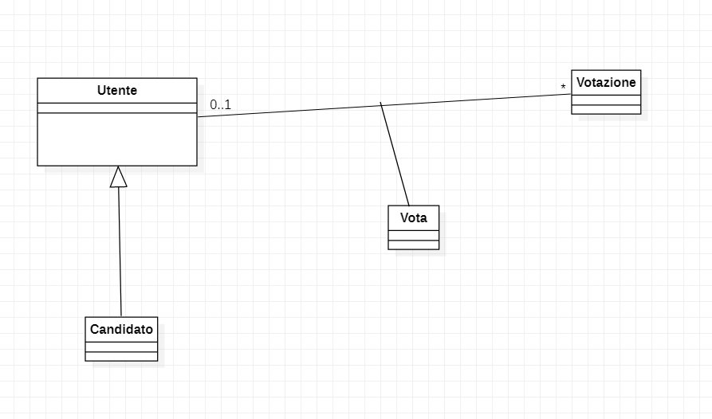

**DIAGRAMMI DI SEQUENZA**

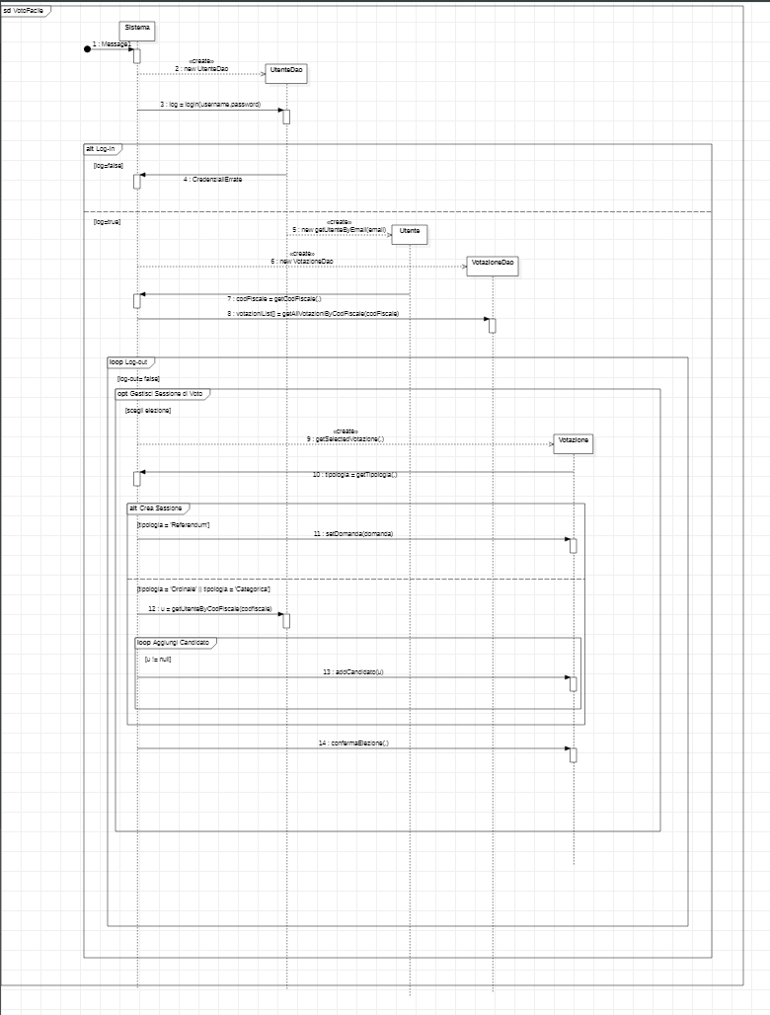

**DIAGRAMMA DI ATTIVITA’**

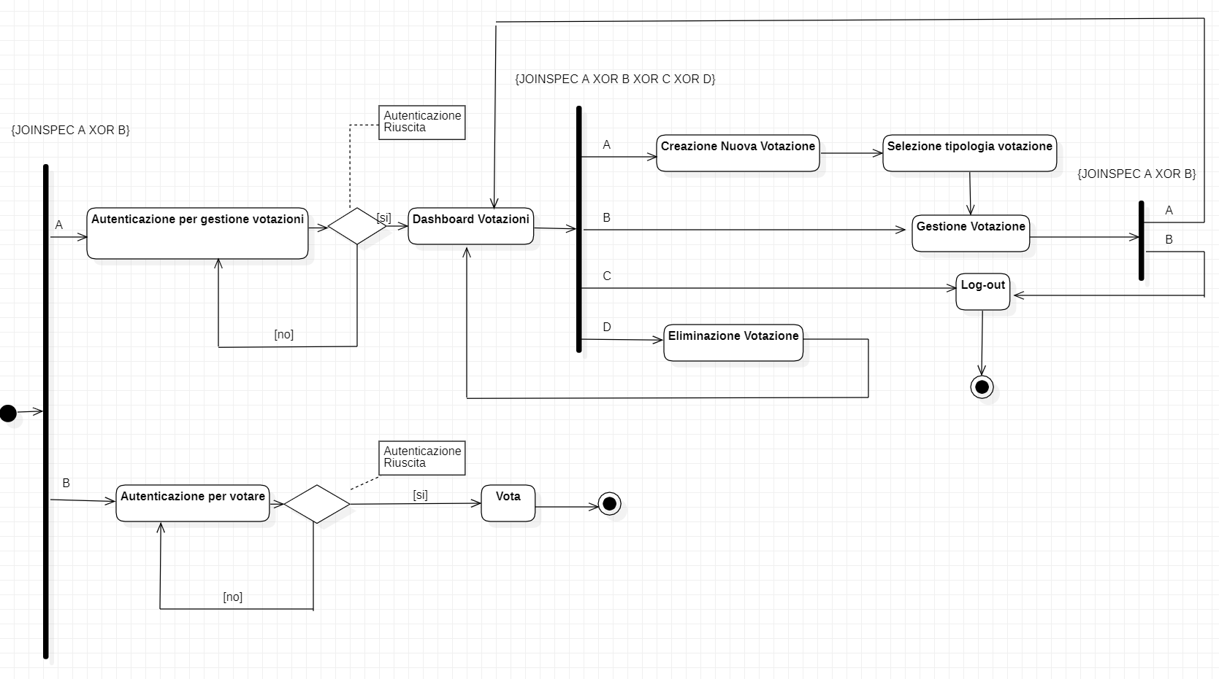

**MACCHINE DI STATO**

La notazione utilizzata per esprimere le macchine si stato deve essere usata in modo corretto, ad esempio i *call event* devono essere tracciabili con i messaggi dei casi d’uso e i metodi delle classi. Lo stesso si applica per tutte azioni che sono chiamate di metodi.

**DIAGRAMMA DEI COMPONENTI**

3 Implementazione del sistema

**DIAGRAMMA DELLE CLASSI DI PROGRAMMA**

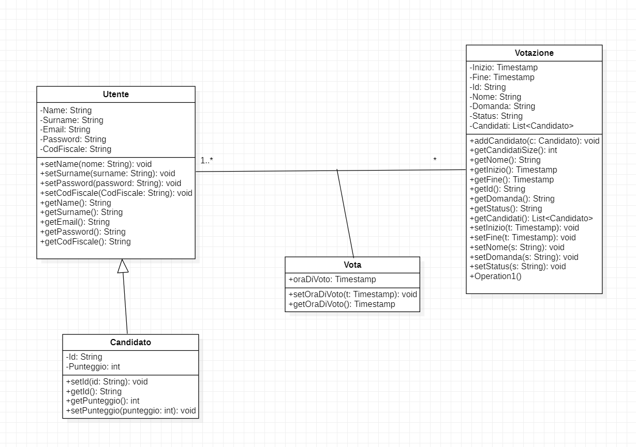

**DISCUSSIONE DEI DESIGN PATTERN UTILIZZATI**

I design pattern utilizzati non vanno semplicemente elencati, ma anche discussi: va giustificato il loro utilizzo ed eventualmente va specificato quali modifiche del diagramma delle classi abbia implicato il loro utilizzo.

**GESTIONE DEI DATI PERSISTENTI**

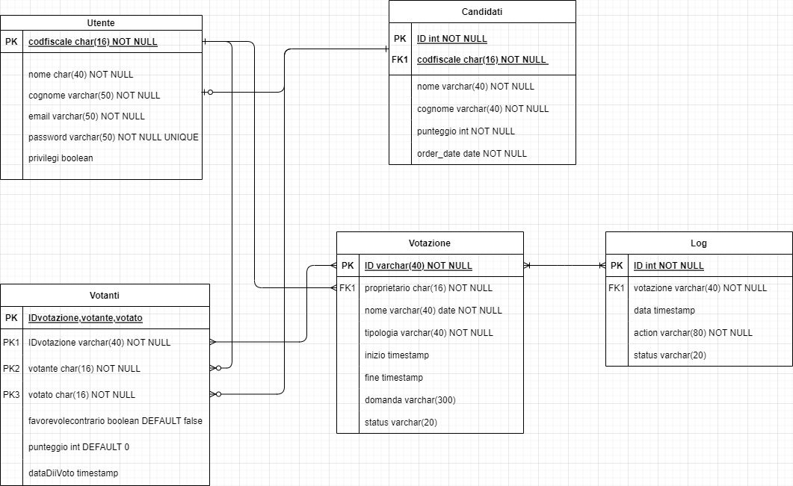

Il DBMS utilizzato è postgreSQL. sono presenti 5 tabelle, Utente, candidati, votanti, votazione, log.

la tabella utente raccoglie i dati delle persone che hanno effettuato la registrazione al sistema, un utente può apparire nella tabella candidato qualora dovesse essere inserito da un utente come candidato di una votazione. La tabella Utente ha inoltre altre 2 relazioni(1 a molti) con la tabella Votazione, che rappresenta appunto le elezioni che l’utente ha creato, e con la tabella votanti, che racchiude i voti per una determinata elezione, ha infatti un collegamento di chiave esterna con la tabella candidati, in questa tabella si memorizza anche il punteggio di ognuno di essi.

La tabella di log contiene un resoconto delle operazioni effettuate sulle votazioni.

**DESCRIZIONE DELL’INTERFACCIA GRAFICA MANCANO DELLE SCHERMATE**

**MAGARI TOGLIAMO COMPLETAMENTE le immagini qui e lasciamo il powerpoint**

E’ possibile visualizzare l’interfaccia grafica anche tramite power-point

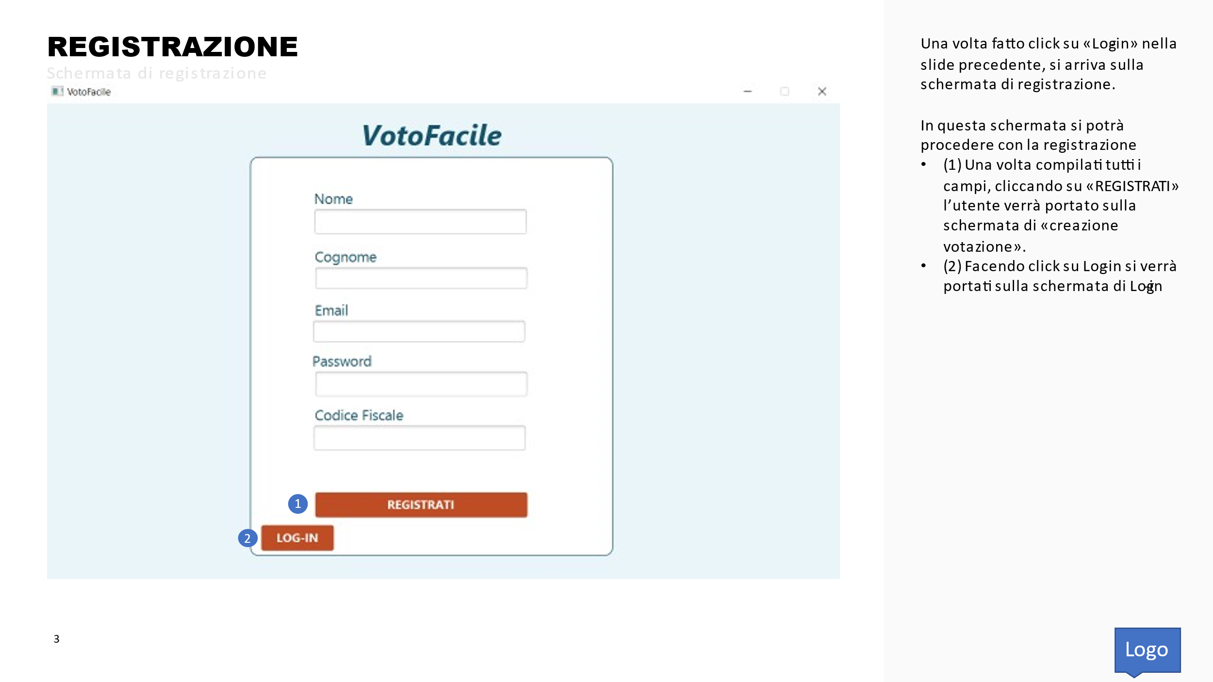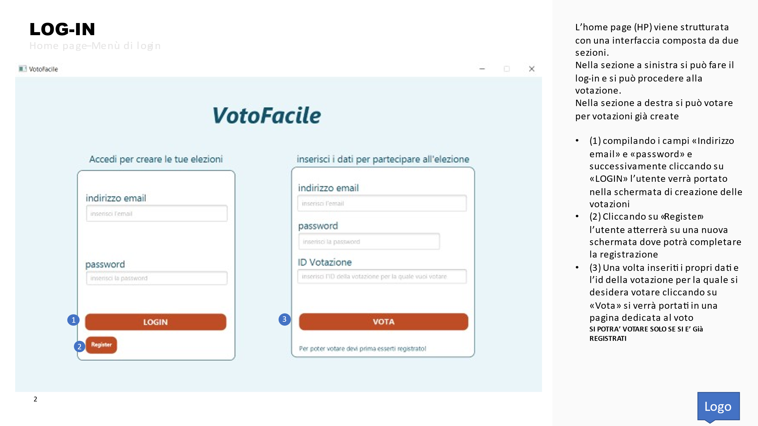

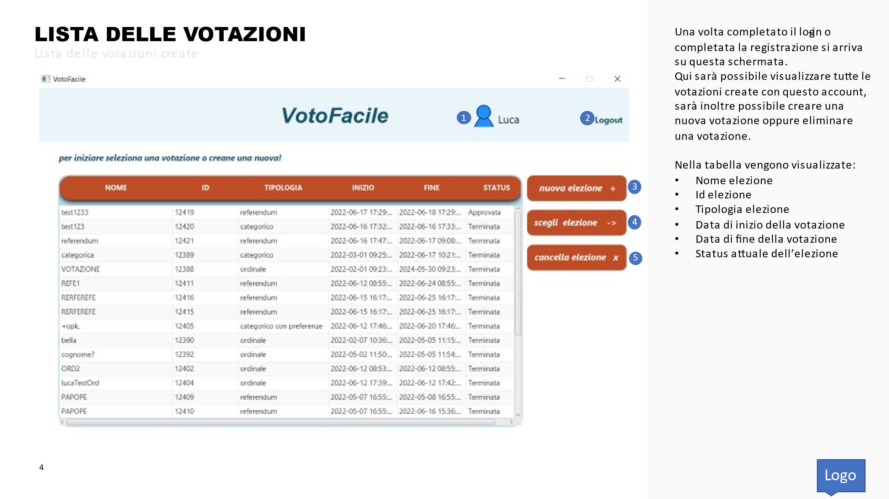 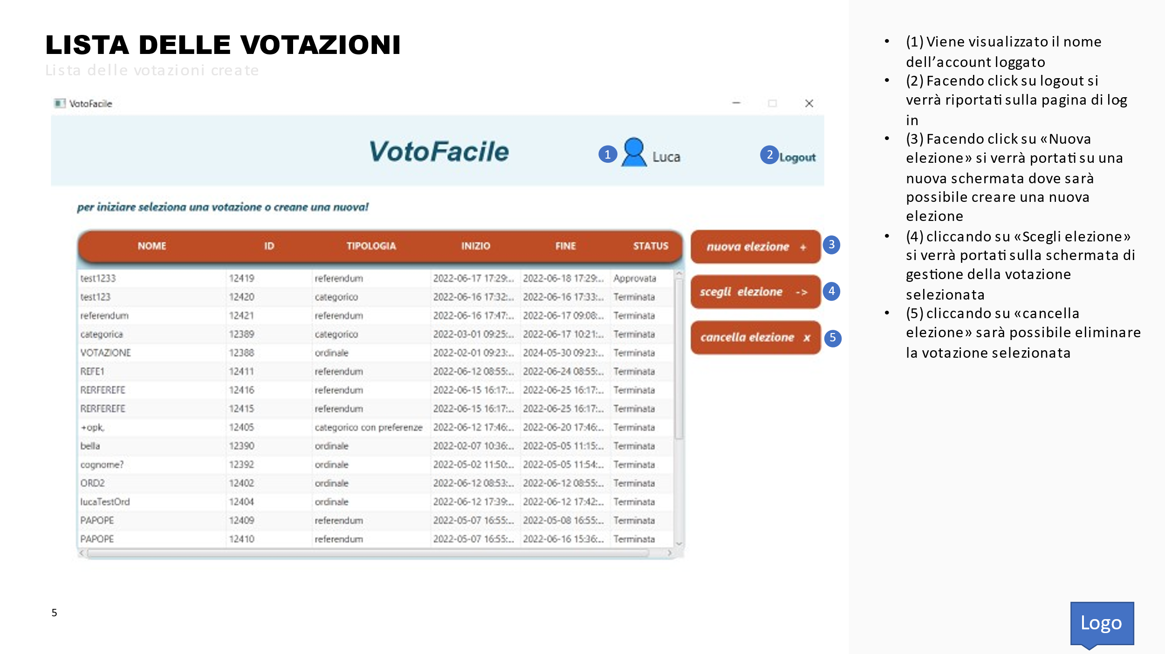

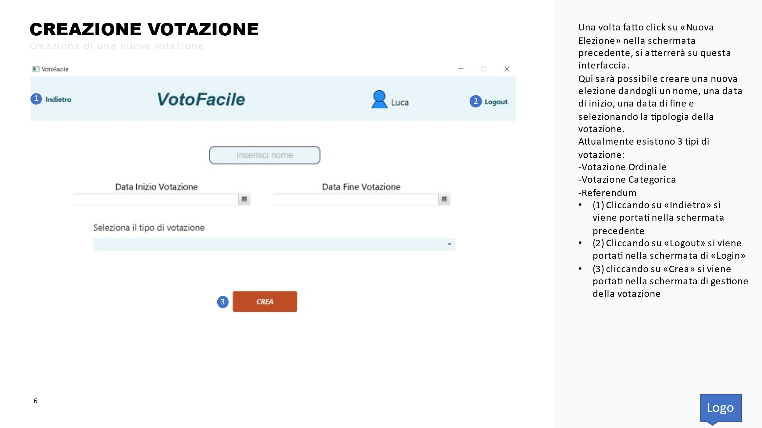 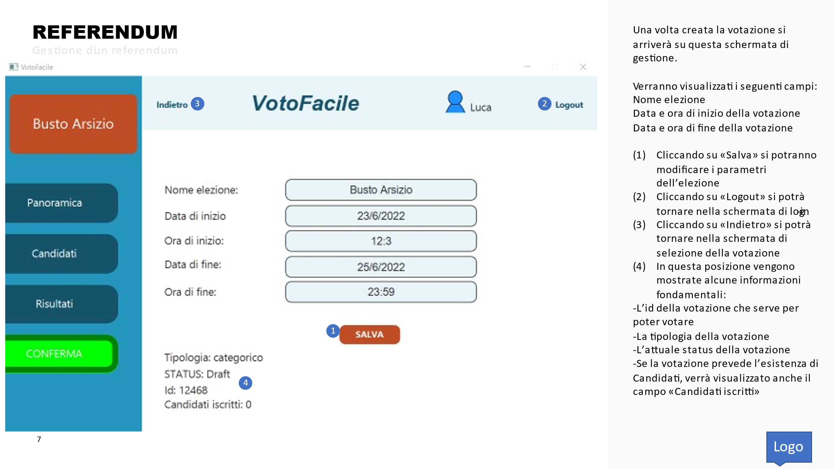 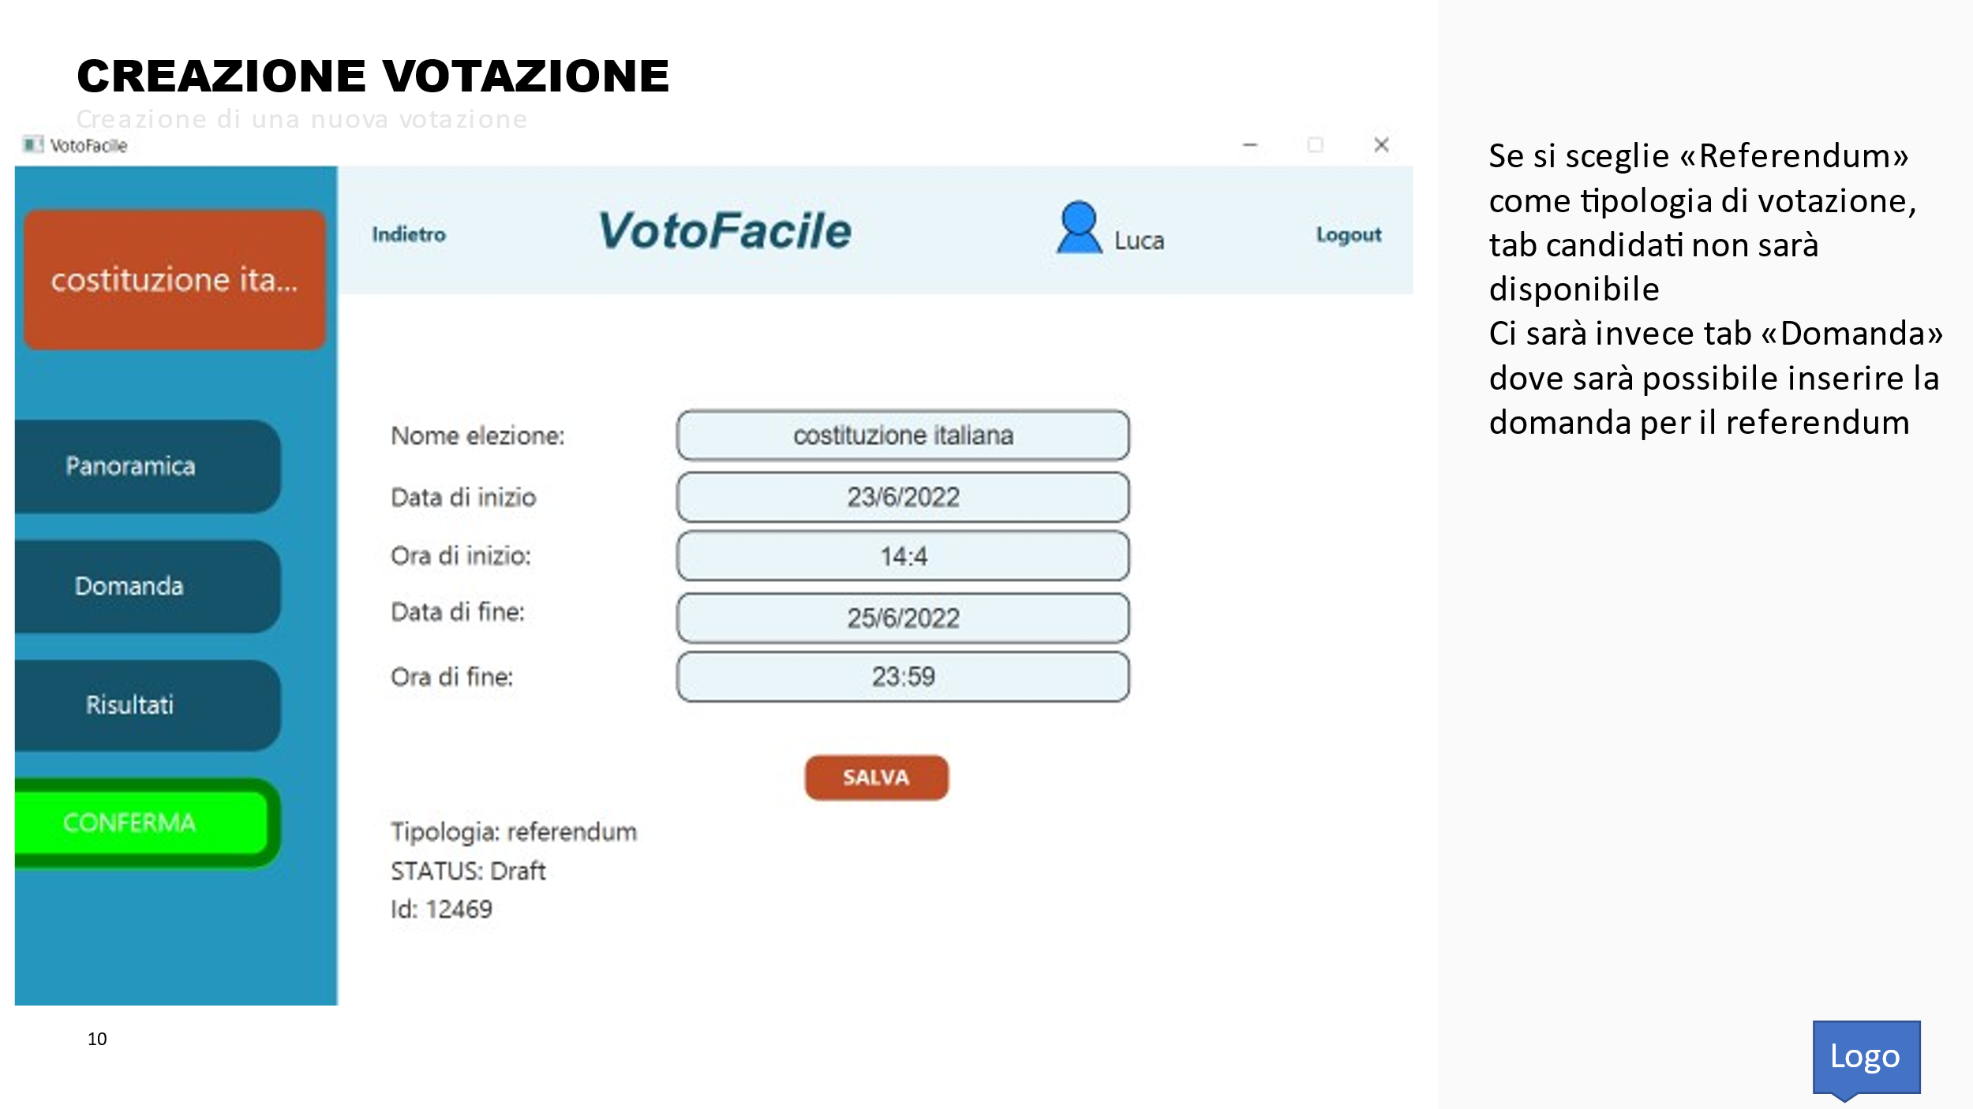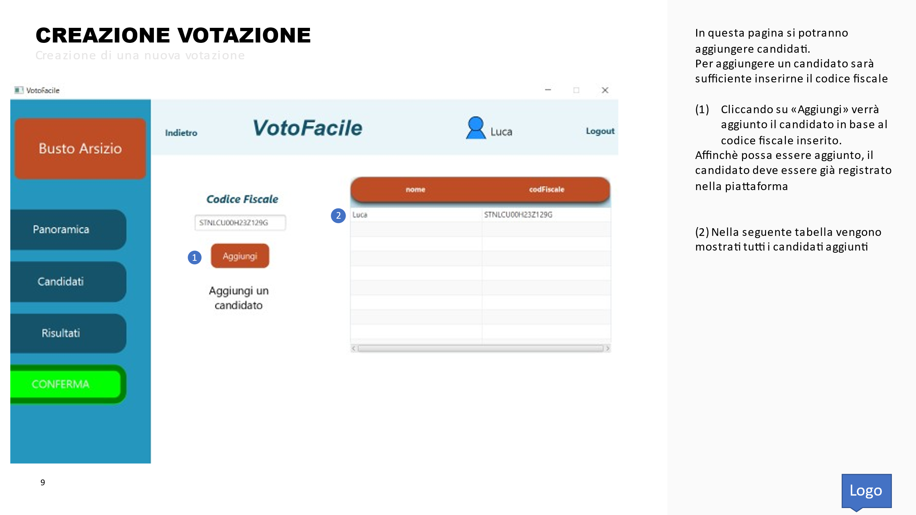

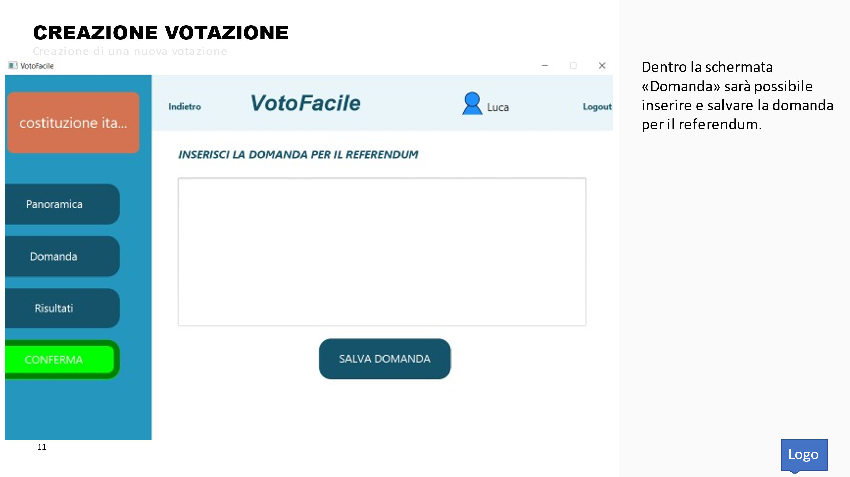 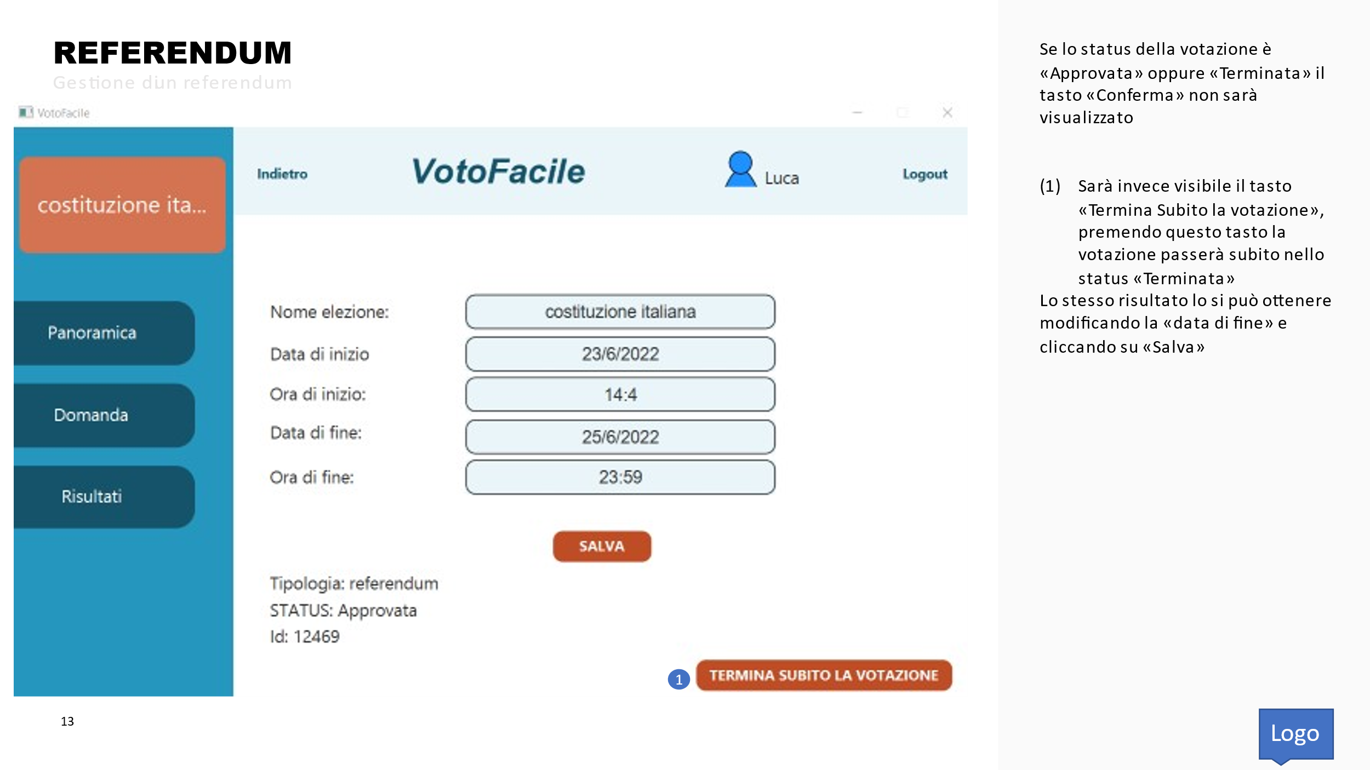

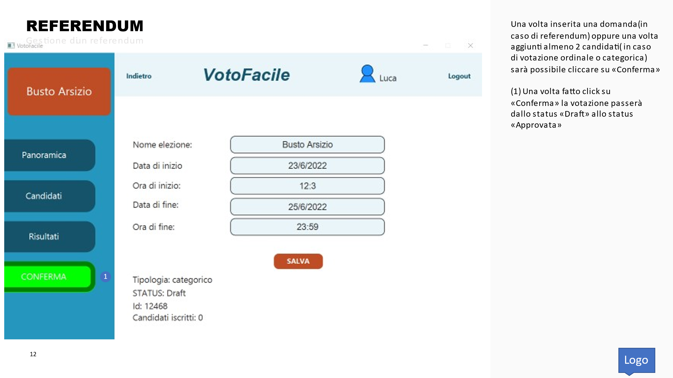 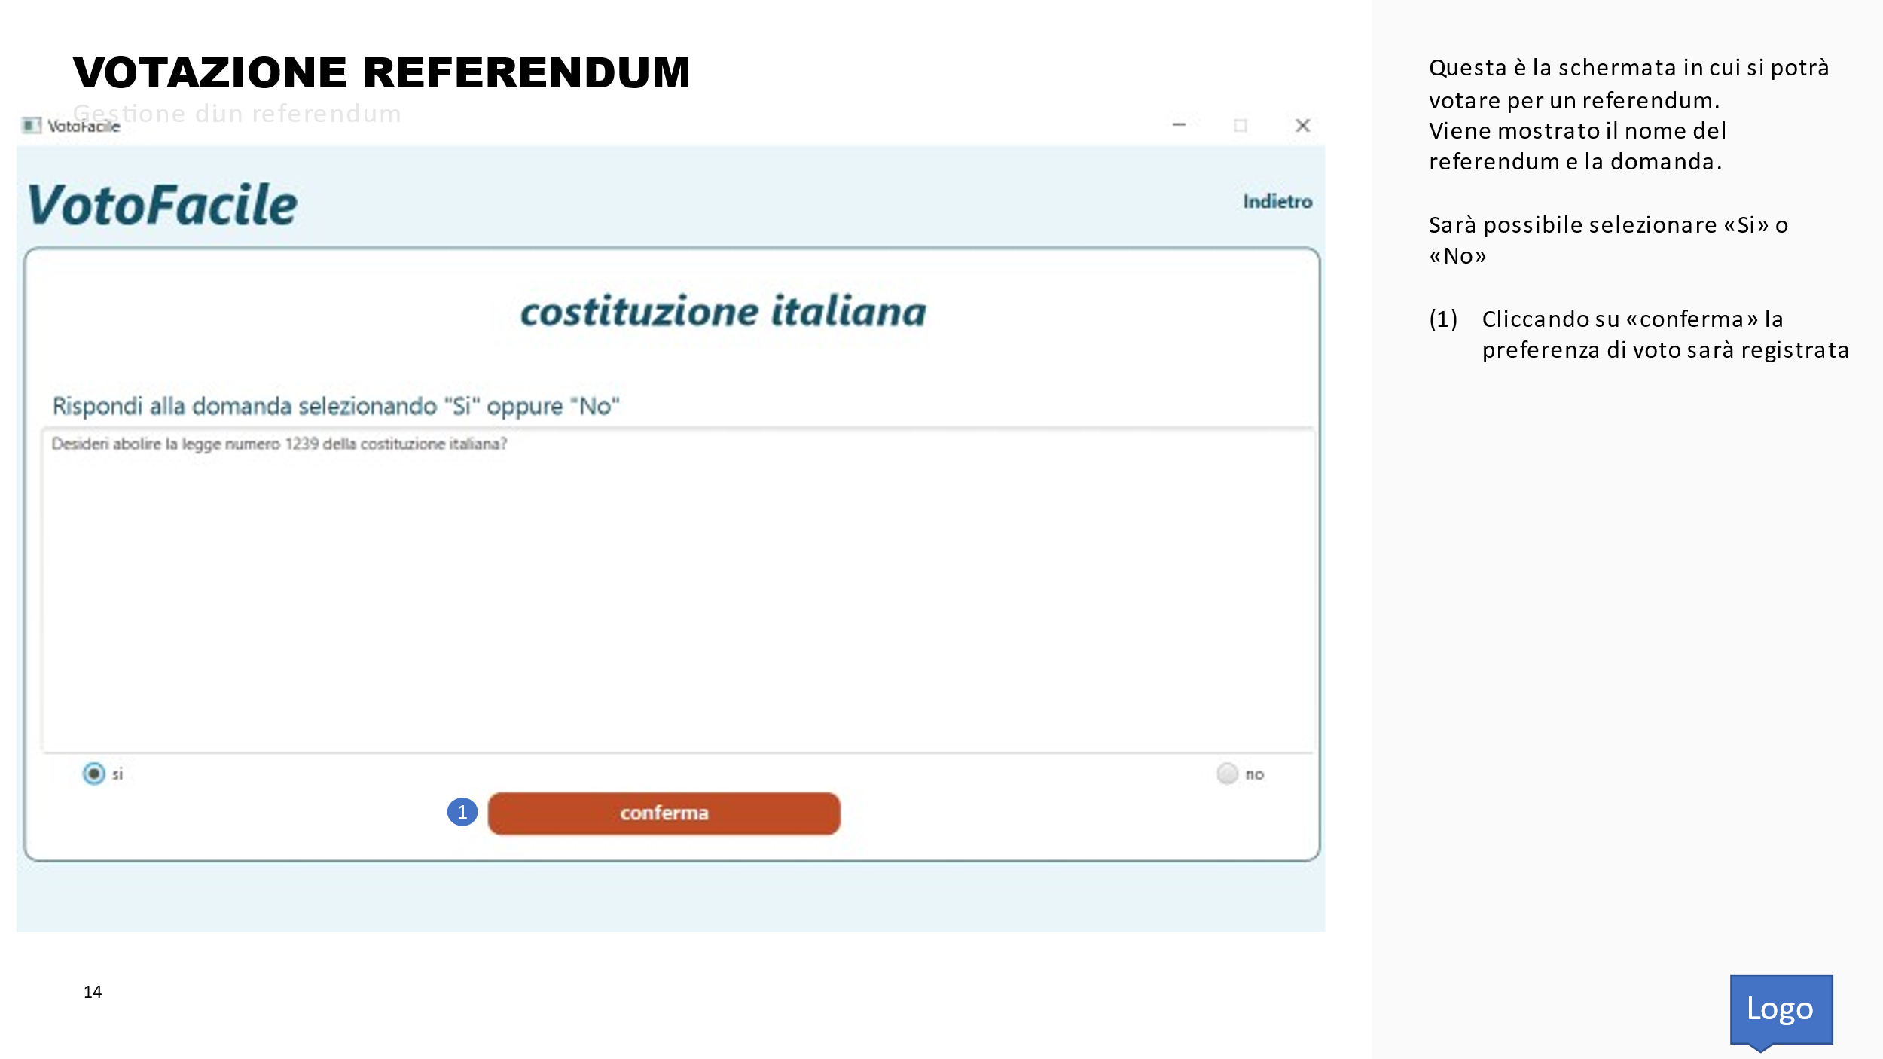

3.4 Diagramma di deployment

3.5 Specifica e verifica dei vincoli

Vanno elencati i vincoli OCL facendo riferimento al diagramma delle classi definitivo.

Per almeno un piccolo sottoinsieme di vincoli OCL è opportuno mostrare come almeno siano stati mappati in JML.

Visto che l’utilizzo delle librerie per l’implementazione dell’interfaccia grafica richiedono una versione di Java superiore a quella che supporta JML, non è obbligatorio ma opzionale riportare una o più schermate che mostrino il risultato in caso di violazioni di vincoli.

**DESCRIZIONE DEL TESTING**

i test effettuati sono implementati nelle classi EncriptionTest, UtenteDaoImplTest e VotazionedaoImplTest.

Per implementare correttamente le politiche di sicurezza il sistema salva l’hash delle password degli utenti EncriptionTest è una suite scritta per testare il corretto funzionamento della funzione encrypt(), che si occupa di calcolare tale hash, e che non avesse particolari comportamenti nel caso di input non validi.

UtenteDaoImpl si occupa della gestione dei dati degli utenti, per questo la test suite si occupa di controllare la gestione completa di un utente: creazione( addUtente()), cancellazione (deleteUtente()) e ottenimento dei sui dati(getUtente()), inoltre vengono provati vari tentativi di accesso testando il metodo login() su vari input.

Il testing di VotazioneDaoImpl si concentra sui metodi:

criterio di copertura? Ma che cristo dai

3.7 Note per l’installazione e l’utilizzo

In questa sezione vanno indicati l’ambiente di sviluppo e di compilazione.

Vanno specificate le eventuali credenziali necessarie per l’accesso al database e eventuali account di test già presenti nel sistema.